1. IMG_256页面访问路径中的这一长串jsp......修改一下，改成zxjjw。老师昨天让我翻译一下那一长串！！！[[1]](#footnote-1)
2. 用户登录的录字是错的

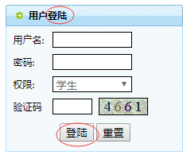

1. 002号教师刘琳琳和005号教师吴芬个人资料管理中显示是男，不能修改成女。

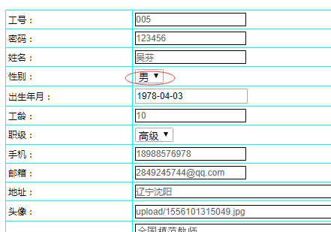

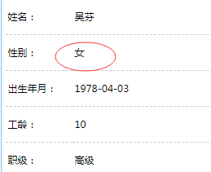

1. 首页在线作业链接的作业详细页面，教师端应该显示的是已有多少人提交，学生端应该显示的是作业下载和作业提交。

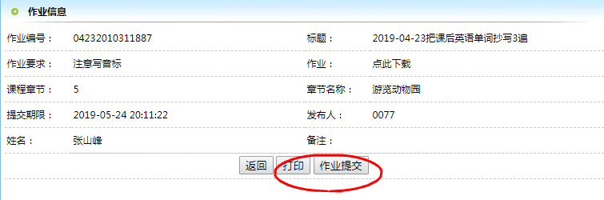

1. 教师端个人后台中的作业信息查询中的详细按钮删掉

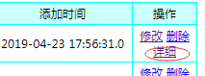

6.老师问为啥每个页面都要加打印功能呢，课件可以打印，但是打印应该是老师上传的课件，而不是当前的那个页面，打印那个页面有啥意义！！！！！

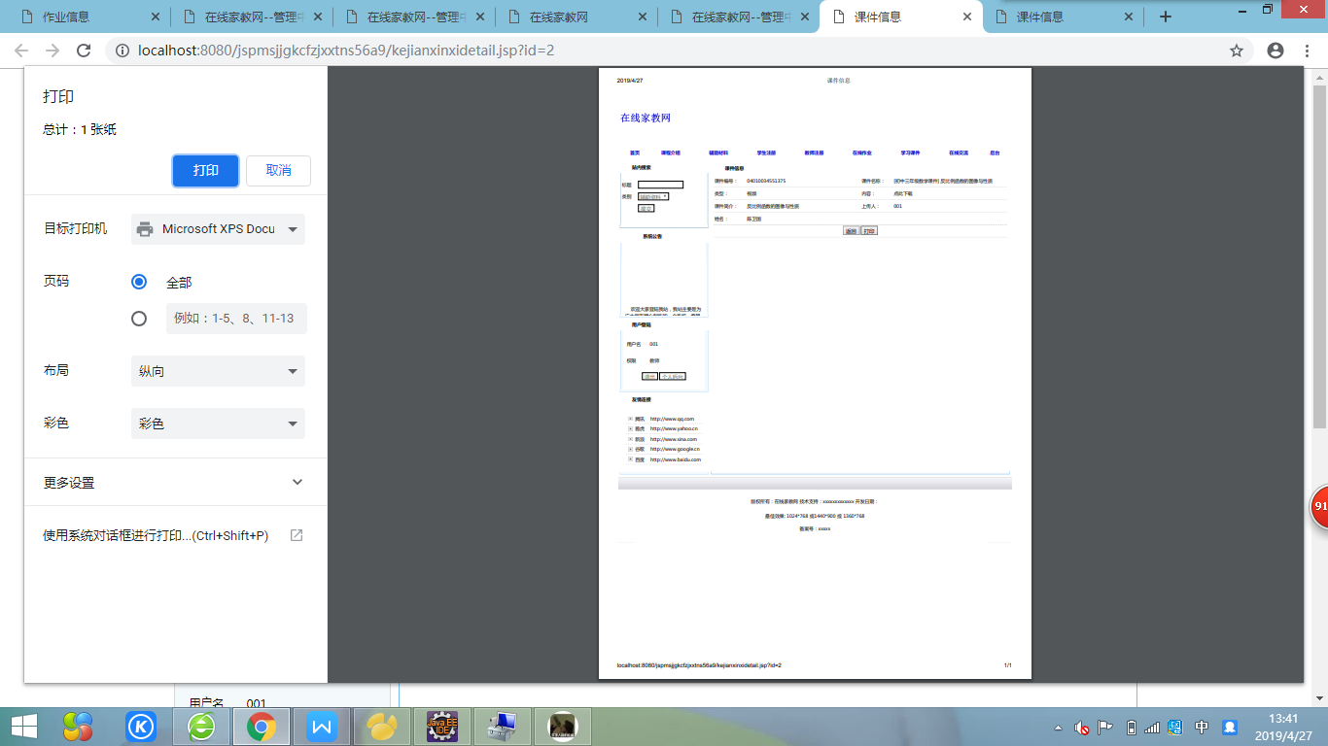

打印当前页面有啥意义！！！！

7.教师端个人后台学生作业查询删了吧。和批改重复没意义。

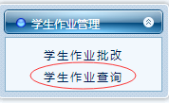

8.日期显示在一行上，上下两横线之间居中。

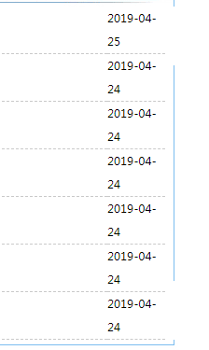

9.教师风采，密码这个字段不需要显示在页面。

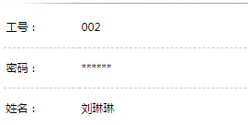

10.学生端个人后台中作业信息查询中修改按钮改成提交，详细按钮删了吧。

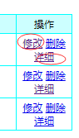

11.后台管理页面需要美化，颜色和背景图做下修改。

老师说这也太土了，开始怀疑我的审美了！！！！

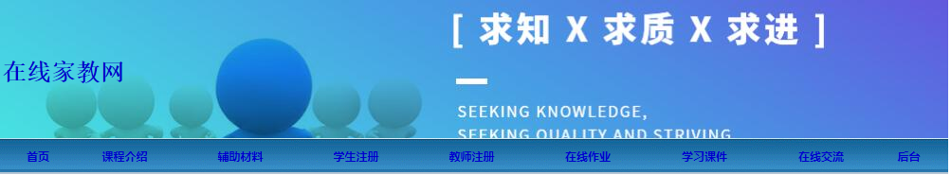

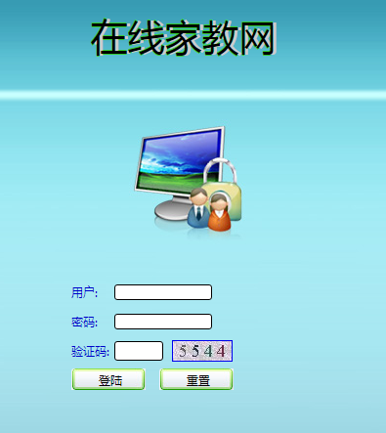

1. 后台管理中有两个导出Excel的功能，老师觉得不应该是导出表中所有人的信息。而应该是导出查询后某个老师全部课件。
2. 辅助材料里返回按钮不好用。

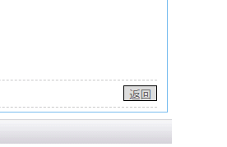

1. 辅助材料浏览量要不就别要，要不就统计真正的点击率，不能要假数据。
2. 在线作业和学习课件中的第一条点完就会出现404。

16.数据库里的字段名老师说太不规范了，不能要汉语拼音。

1. [↑](#footnote-ref-1)